|  |
| --- |
| 图标设计与分析文档 |
| 组员：徐琴 赵鹏 赵欣晨 |
|  |
|  |
|  |

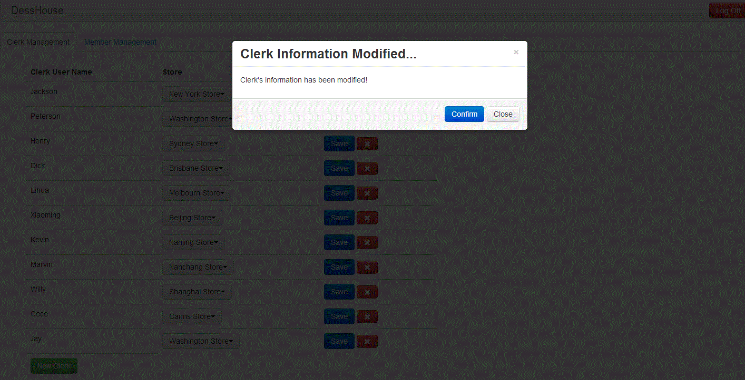

目录

**1.** **图标说明** 1

**2.** **图标比较分析** 2

2.1. 移动文本块 2

2.2. 复制文本块 3

2.3. 查看临时存储的文本 3

2.4. 插入文本块 4

## **图标说明**

图标设计说明：图标设计为两个系列，蓝系与红系，分别由小组中两个人设计完成。每个系列中都有四个图标：移动文本块，复制文本块，查看临时存储的文本，插入文本块。

分析过程说明：由图标设计者分析介绍图标概念，分析过程包括分析图标的元素含义，图标如何表现既定概念。

比较过程说明：

* 不参与设计的小组成员全程参与图标比较讨论，主要负责对表达同一概念的两组图标进行比较，评定优劣。
* 参与设计的组员只参与其他人设计图标的比较讨论，指出图标的优点与不足。

## **图标比较分析**

## 移动文本块

|  |  |
| --- | --- |
| 红系 | 蓝系 |
| 分析：红系——以黑色四边形配以白色条纹代表文本块，以剪刀的形象来描述剪切移动的概念。  蓝系——以灰色四边形配以黑色条纹代表文本块，通过两个文本块的虚实与位置偏移关系表现出移动的概念。  比较：红系极力想使用剪刀来定义移动文本块的行为，但是容易造成歧义，初看会觉得这个图标表示剪掉（即删除）此文本块，蓝系借鉴了现在比较普遍接受的移动图标设计概念，能比较贴切的表达出移动文本块的意义。 | |

## 复制文本块

|  |  |
| --- | --- |
| 红系 | 蓝系 |
| 分析：红系——以黑色四边形配以白色条纹代表文本块，用文本块右下方的“+”表现出复制的概念。  蓝系——以灰色四边形配以黑色条纹代表文本块，两个文本块完全相同，仅位置有偏移，以此表现出复制的概念。  比较：红系以“+”这个符号来表现复制的意义，想法新颖但表现力稍弱，乍一看下会有不知道图标在表达什么概念的感觉，这和“+”表示复制概念未深入人心，没有形成普遍心理有关。蓝系参考了普遍为大众接受与熟悉的复制的形象概念，比较准确直接的表达了复制文本块的意义。 | |

## 查看临时存储的文本

|  |  |
| --- | --- |
| 红系 | 蓝系 |
| 分析：红系——以黑色四边形配以白色条纹代表文本块，用“*”符号修饰文本块表达临时存储的概念，以文本块从前被翻到后表示打开查看。  蓝系——以灰色四边形配以黑色条纹代表文本块，以虚化带“*”符号修饰的文本块代表临时存储的文本，以放大镜表示查看。  比较：红系参考了Photoshop中表示临时存储图片时运用的“*”表达临时存储的概念，受众可能比较局限，文本块从前翻到后来表达打开给人一种打开文件夹的错觉，表达查看临时存储文本的概念不够有力。蓝系用虚化和“*”两个比较常用的临时存储的表达方式受众比较广泛，表达更加有力，放大镜表示查看意义简单形象，总体设计比较准确的表达了查看临时存储文本块的意义。 | |

## 插入文本块

|  |  |
| --- | --- |
| 红系 | 蓝系 |
| 分析：红系——以黑色四边形配以白色条纹代表文本块，用“+”和简化文本块来表达插入的概念。  蓝系——以灰色四边形配以黑色条纹代表文本块，用虚化、带尾部的文本块代表即将插入的文本块。  比较：红系用简化的文本块和“+”的组合表现出插入的概念，形象易懂，有一定的表现力，虽然设计概念比较新颖但是能够让第一次接触的人马上理解图标的含义，比较准确的表达了插入文本块的意义。蓝系显然在表达插入这个概念时费了一番功夫，但是整体概念不够清晰，容易造成歧义，乍一看会让人觉得这个图标代表查看文本块中间部分段落。 | |